TRIGONOMETRIA

Triângulo Retângulo: Diversas aplicações trigonométricas relacionam os comprimentos dos lados de um triângulo recorrendo a determinadas relações dependentes de ângulos internos. Assim, observe e compreenda a seguir, algumas relações trigonométricas com essa finalidade:  a) Seno de α: É o quociente do comprimento do cateto oposto ao ângulo α pelo comprimento da hipotenusa do triângulo, ou seja:  $\text{sen}(α)=\frac{\text{cateto oposto}}{\text{hipotenusa}}=\frac{y}{h}$ .  b) Cosseno de α: É o quociente do comprimento do cateto adjacente ao ângulo α pelo comprimento da hipotenusa do triângulo, ou seja: | 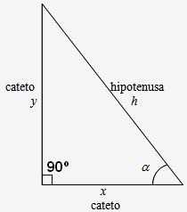

$\text{cos}(α)=\frac{\text{cateto adjacente}}{\text{hipotenusa}}=\frac{x}{h}$ .
c) Tangente de α: É o quociente dos comprimentos do cateto oposto pelo cateto adjacente, ou seja:
$\text{tan}(α)=\frac{\text{cateto oposto}}{\text{cateto adjacente}}=\frac{y/h}{x/h}=\frac{y}{h}⋅\frac{h}{x}=\frac{y}{x}$ .

REVENDO CONCEITOS

O triângulo é a figura mais simples e uma das mais importantes da Geometria. Ele possui propriedades e definições de acordo com o tamanho de seus lados e a medida dos ângulos internos. Quanto aos lados, o triângulo pode ser classificado da seguinte forma:
- Equilátero: possui todos os lados com medidas iguais.
- Isósceles: possui dois lados com medidas iguais.
- Escaleno: possui todos os lados com medidas diferentes.
Quanto aos ângulos, o triângulo pode ser:
- Acutângulo: possui os ângulos internos com medidas menores que 90º.
- Obtusângulo: possui um dos ângulos com medida maior que 90º.
- Retângulo: possui um ângulo com medida de 90º, chamado de ângulo reto.
No triângulo retângulo, existem algumas importantes relações. Uma delas é o Teorema de Pitágoras, que diz o seguinte: “a soma dos quadrados dos catetos é igual ao quadrado da hipotenusa”.
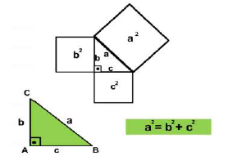 | FONTES DE PESQUISA:  https://brasilescola.uol.com.br/matematica/trigonometria-no-triangulo-retangulo.htm (Acesso: 17/02/2020)  Professor Walter Tadeu (Acesso: 17/02/2020)

